湖南省恒吉医疗器械有限公司
湖南省恒吉医疗器械有限公司成立于二〇一五年一月，注册资金200万元，我公司是一家专业从事医疗器械销售及售后服务的公司。
公司自成立以来，一直致力于医疗器械领域的开拓，产品涉及介入室、手术室、放射科、麻醉室、检验室、妇科等近20个门类，能为综合医院、专科医院提供品种齐全的一、二类医疗器械及设备配置方案。开业以来，恒吉以“快捷、稳健”的步伐不断地向前发展，业务覆盖衡阳、怀化、张家界等多个地区，办公地点位于河西最具发展潜力的奥克斯商业广场，地理位置优越。

欢迎各位人才到恒吉医疗器械有限公司发展创新、成就梦想！
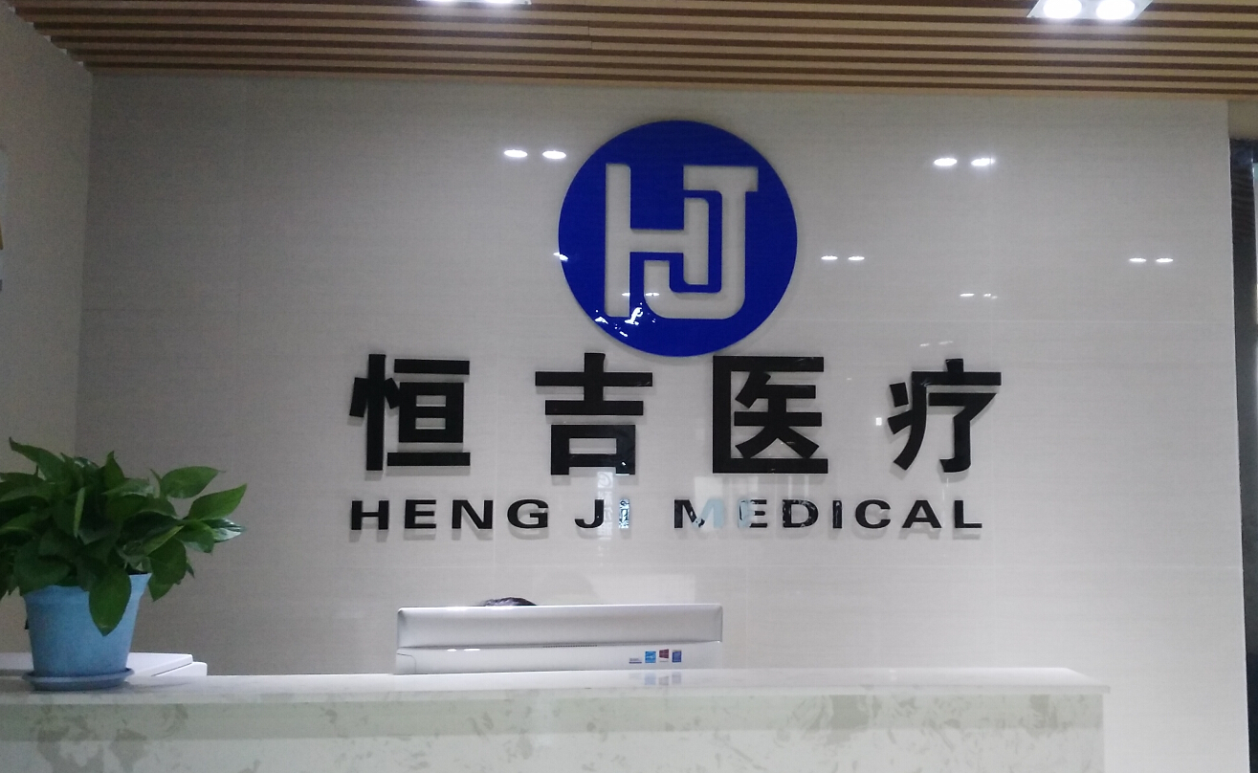

一、招聘职位：
招聘职位 | 部门 | 人数 | 学历 | 专业
销售专员 | 销售部 | 5人 | 专科及以上学历 | 医药、营销类
行政内勤 | 行政部 | 2人 | 大专及以上学历 | 同上
招聘要求 | 专业知识扎实，勤奋好学，对工作有高度责任感，能吃苦耐劳，具有较强的团队合作意识和不断创新精神，人际沟通能力强。
- 工作时间：公司实行每周5天，每天8小时工作制，岗位不同，另适当加班；

三、薪酬待遇：
1、实习生实习期间发放生活补贴：1200-3000元/月，（实习满6个月发放月考勤奖金）；
实习期福利待遇：包住食、宿、话费补贴、出差补助等；
- 实习期结束后，经考核合格者予以转正，具体面议。
转正后福利待遇：年终双薪和年终奖金、公司购买五险一金、国家法定节假日，生日福利及其他节假日福利等。
3、实习生入司前由公司统一安排体检，体检不合格者（传染病、大小三阳、青霉素过敏等不能从事制药生产岗位）将退回原校。

四、岗位职责及任职资格
1.销售专员：
岗位职责：
（1）在辖区内医院进行公司产品的推广销售，完成销售任务；
（2）根据需要拜访医护人员，向客户推广产品，不断提高产品市场份额；
（3）开拓潜在的医院渠道客户，并对既有的客户进行维护；
（4）充分了解市场状态，及时向上级主管反映竟争对手的情况及市场动态、提出合理化建议；
（5）制定并实施辖区医院的推销计划，组织医院内各种推广活动；
（6）树立公司的良好形象， 对公司商业秘密做到保密。
任职资格：
（1）限女性，性格外向，形象气质佳；
（2）专科及以上学历，医药、营销类相关专业；
（3）具有较强的独立工作能力和社交技巧，较好的沟通能力、协调能力和团队合作能力；
（4）身体健康，具有独立分析和解决问题的能力。
（5）有医疗设备、耗材销售经验者优先；

2.行政内勤：
岗位职责：
（1）负责日常接待，办公室卫生管理（员工订餐）；
（2）负责招聘和新员工入职办理和存档；
（3）负责公司网站的维护；
（4）负责日常办公用品采购和员工管理领用；
（5）负责考勤报表；
（6）负责物业衔接，公司员工管理修订和制作；
（7）负责产品厂家资料录入和整档；
任职资格：
- 限女性；
- 做事踏实细心、严谨自律、有条理性，具有较强的责任心和敬业精神；
- 具备一定的工作抗压能力，懂得一定的商务礼仪；
- 具有实现自我价值的期望和意愿，有实现目标的能力和原动力；有成就企业、行业的理想。

福利：

公司地址：长沙市岳麓区银盆岭街道奥克斯广场A座25023
行政部联系方式：吴小姐：15914165660 座机电话：0731-84913238

